Documentație Tehnică
~ Simplicadet ~

Versiune: 1.0 | Data: mai 2026 | Proiect: Simplicadet

1. Rezumat
Aplicație web (React, TypeScript, Vite) pentru prezență, documente, servicii și resurse. Interfață tip liquid glass; acces din browser pe desktop și mobil.
Simplicadet oferă un flux complet de management pentru unități educaționale și militare, incluzând administrare de elevi, prezență, documente oficiale și resurse digitale.
Aplicația este proiectată pentru o utilizare prietenoasă, cu elemente vizuale consistente, navigare clară și suport pentru ecrane de dimensiuni variate.

2. Descriere proiect
Simplicadet este construit ca un instrument de management centralizat, cu module pentru prezență, servicii administrative, documente și resurse utile pentru cadre didactice/militare și elevi.
Proiectul prezintă o arhitectură modernă, cu separare clară între front-end, back-end și straturile de date, oferind astfel o bază solidă pentru extinderi viitoare.

3. Contribuții

Radulescu Marius Gabriel - LIDER
Backend: bază de date SQL, API, logică de business și funcționalități esențiale (persistență, acces, fluxuri operaționale).

Tamas Sebastian Stefan
Frontend și UX: propuneri de interfață, sondaje privind culori și tema liquid glass, îmbunătățiri iterative ale aplicației.

4. Tehnologii și arhitectură
• Frontend: React, TypeScript, Vite, Tailwind, componente UI moderne și design responsive.
• Backend: Node.js, server central, API pentru autentificare, date și operațiuni specifice aplicației.
• Persistență date: suport local și pe server, integrare cu fluxuri de autentificare și date per utilizator.
Arhitectura separă clar prezentarea, logica aplicației și serviciile de date, ceea ce facilitează întreținerea, testarea și dezvoltarea ulterioară.

5. Notă și recomandări
Pentru instalare, configurare și cerințe exacte, consultați README din repository și documentația internă a proiectului.
Proiectul este gândit să fie scalabil și ușor de extins cu noi module: rapoarte, audit, integrare GIS și fluxuri de documente.
Acest raport tehnic oferă o privire de ansamblu clară asupra soluției, evidențiind designul, funcționalitatea și implementarea generală.
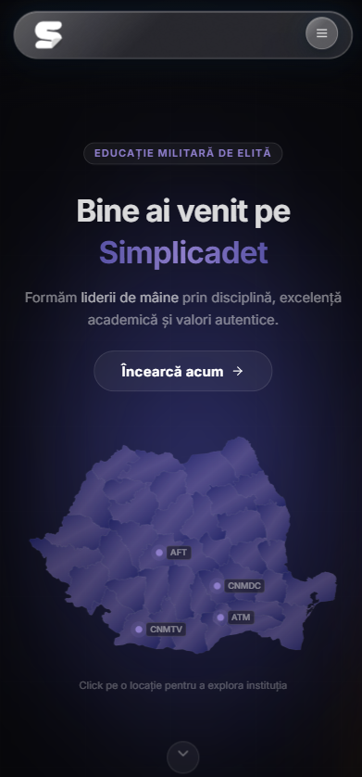
Fig. 1 — Pagina principală (landing, hartă instituții).
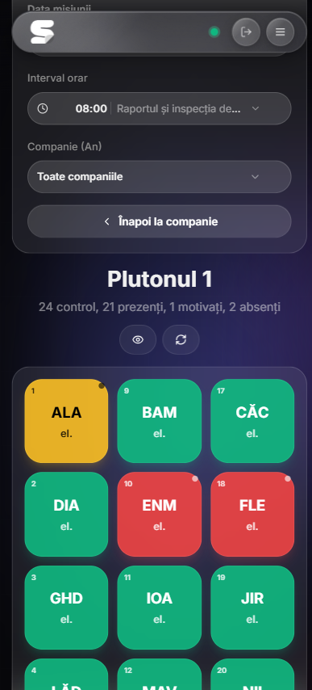
Fig. 2 — Modul prezență (pluton, statusuri).
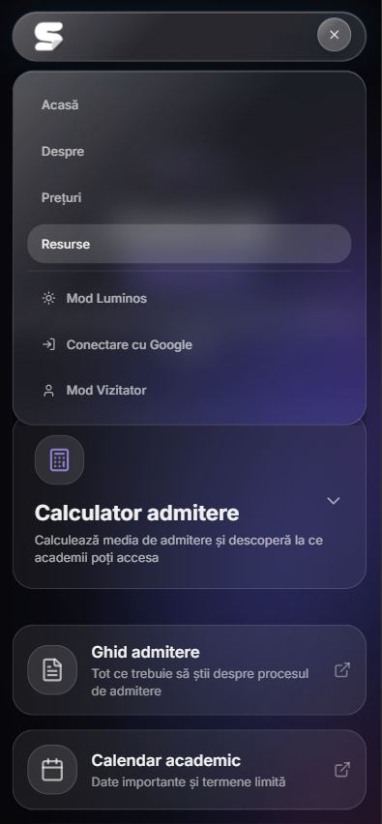
Fig. 3 — Resurse și calculator admitere.

